Министерство здравоохранения
Красноярского края
Федеральное государственное бюджетное
образовательное учреждение высшего образования
«Красноярский государственный медицинский университет
имени профессора В.Ф. Войно-Ясенецкого»
Министерства здравоохранения Российской Федерации
Территориальный фонд обязательного
медицинского страхования Красноярского края
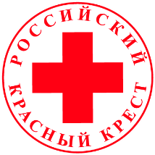 | Российский Красный Крест  Общероссийская общественная  организация
Всероссийское общественное движение
«Волонтеры-медики»

 | Акционерное общество «Губернские аптеки»

ПРОГРАММА

СТРАТЕГИЧЕСКОЙ СЕССИИ

«Клиентоцентричность в здравоохранении»

20 декабря 2023 г.
г. Красноярск

Сопредседатели организационного комитета:
Немик Борис Маркович – исполняющий обязанности министра здравоохранения Красноярского края
Протопопов Алексей Владимирович – ректор ФГБОУ ВО КрасГМУ
им. проф. В.Ф. Войно-Ясенецкого Минздрава России
Козаченко Сергей Витальевич – директор Территориального фонда обязательного медицинского страхования Красноярского края
Деген Елена Валентиновна – руководитель территориального органа Росздравнадзора по Красноярскому краю

Члены организационного комитета:
Бичурина Марина Юрьевна – заместитель министра здравоохранения Красноярского края
Евминенко Сергей Александрович – заместитель министра здравоохранения Красноярского края
Москвина Анна Евгеньевна – заместитель министра здравоохранения Красноярского края
Родиков Михаил Владимирович – заместитель министра здравоохранения Красноярского края
Украинцев Александр Анатольевич – заместитель министра здравоохранения Красноярского края
Говорушкина Наталия Станиславовна – советник Губернатора красноярского края по здравоохранению
Фролякина Светлана Николаевна – начальник отдела территориального планирования и реализации государственных гарантий министерства здравоохранения Красноярского края
Кислицин Александр Дмитриевич – начальник отдела цифровой трансформации и проектной деятельности министерства здравоохранения Красноярского края
Гараев Роман Владимирович – и.о. начальника Красноярского краевого медицинского информационного-аналитического центра
Миронова Алена Андреевна – депутат Законодательного Собрания Красноярского края
Миронова Татьяна Алексеевна – координатор регионального отделения КРО ВОД «Волонтеры-медики»
Попова Алена Михайловна – генеральный директор АО «Губернские аптеки»
Курбанисмаилов Ренат Бадрудинович – начальник отдела проектов
и развития регионального здравоохранения ФГБОУ ВО КрасГМУ им. проф. В.Ф.Войно-Ясенецкого Минздрава России
Богатова Виолетта Владимировна – начальник управления делами, Территориального фонда обязательного медицинского страхования Красноярского края
Коноваленко Алексей Николаевич – начальник управления организации обязательного медицинского страхования, Территориального фонда обязательного медицинского страхования Красноярского края

Соловьева Ирина Анатольевна – проректор по учебной работе ФГБОУ
ВО КрасГМУ им. проф. В.Ф. Войно-Ясенецкого Минздрава России
Черданцев Дмитрий Владимирович – проректор по лечебной работе
и развитию регионального здравоохранения ФГБОУ ВО КрасГМУ
им. проф. В.Ф. Войно-Ясенецкого Минздрава России
Шестерня Павел Анатольевич – проректор по научной работе ФГБОУ ВО КрасГМУ им. проф. В.Ф. Войно-Ясенецкого Минздрава России
Юрьева Елена Анатольевна – декан института последипломного образования ФГБОУ ВО КрасГМУ им. проф. В.Ф. Войно-Ясенецкого Минздрава России

МЕСТО И ДАТА ПРОВЕДЕНИЯ СТРАТЕГИЧЕСКОЙ СЕССИИ
г. Красноярск, ул. Партизана Железняка, 1, главный корпус ФГБОУ ВО КрасГМУ им. проф. В.Ф.Войно-Ясенецкого Минздрава России, 5 этаж, белый зал (купол),
20 декабря 2023 года.

РЕГИСТРАЦИЯ УЧАСТНИКОВ
20 декабря 2023 года с 9.30 до 10.00 в холле на 5 этаже перед белым залом ФГБОУ ВО КрасГМУ им. проф. В.Ф.Войно-Ясенецкого Минздрава России.

ПРОГРАММА

Название мероприятия |  | Место проведения
9:30–10:00 | Регистрация участников  (перед Белым залом) | Холл,  5 этаж
10:00–10:15 | Приветственное слово | Белый зал,  5 этаж
 | Котюков Михаил Михайлович – Губернатор Красноярского края
10:15-11:15 | Представление результатов работы предыдущих стратегических сессий:
10:15-10:45 | - Реализуемые проекты волонтеров-медиков  Красноярского края – ТИМ «Бирюса»
 | Миронова Алена Андреевна - депутат Законодательного Собрания Красноярского края
«ДИСПАНСЕРИЗАЦИЯ-ШАГ К ЗДОРОВЬЮ»
местное отделение г. Минусинск
«Маленькие чистюли» местное отделение
в г. Дивногорск
«Как не проколоться: коварный пирсинг»
штаб г. Красноярска в КГБПОУ КБМК
им. В.М.Крутовского
 | «Тур по Фельдшерско-акушерским пунктам (ФАПам)» штаб в КГБПОУ КрасМТ
 | «Делай ЭТО правильно» штаб ФГБОУ ВО КрасГМУ им. проф. В.Ф. Войно-Ясенецкого Минздрава России
10:45–11:15 | - «Наставничество»
Фокина Альбина Павловна – наставник-главный врач КГБУЗ «Красноярская межрайонная клиническая больница № 4»
Козлов Роман Олегович – наставляемый - главный врач КГБУЗ «Тасеевская районная больница»
Винтин Александр Николаевич – наставник – главный врач межрайонная больница КГАУЗ «Красноярская № 5»
Хохлова Татьяна Григорьевна – наставляемый – главный врач КГБУЗ «Красноярский краевой психоневрологический диспансер № 1»
11:15-11:30 | Церемония награждения Губернатором края | Белый зал,  5 этаж
11:30–12:00 | Кофе-брейк,  благотворительная акция «Ёлка желаний» | Холл,  2 этаж

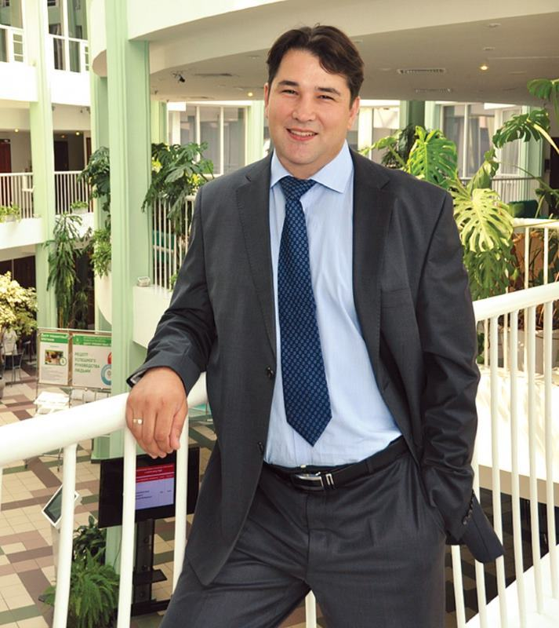 |  | Спикер:  Царанов Константин Николаевич, г. Москва  Директор Центра развития социальной сферы Университета Правительства Москвы, Кандидат медицинских наук;  Руководитель программы «Master of Public Administration (MPA)»;  Специалист государственного и муниципального управления со специализациями «Управление  в здравоохранении» и «Управление в социальной сфере»;  Руководитель программы «Master of Business Administration (МВА)» со специализацией «Управление в здравоохранении»;  Автор изобретения «Средство для местного применения и способ лечения и профилактики опухолевого поражения печени и брюшины  с его использованием».
12:00-13:30 | - Интерактивный практический семинар по клиентоцентричности |  | Место проведения
 | - Ценностно-ориентированное управление медицинскими организациями, опыт  Университета Правительства Москвы.  - Современный подход к подготовке руководителей и сотрудников медицинских организаций.  Царанов Константин Николаевич – директор  Центра развития социальной сферы Университета Правительства Москвы, Кандидат медицинских наук |  | Белый зал,  5 этаж
13:30–14:30 | Обед,  благотворительная акция «Ёлка желаний» |  | Холл,  2 этаж
14:30-16:00 | - Интерактивный практический семинар по клиентоцентричности  (продолжение) |  | Зал ученого совета,  5 этаж
- Человекоориентированная корпоративная культура – основа для построения клиентоцентричного сервиса.

- Национальные особенности внедрения изменений (по данным исследования 2023 г.)

Царанов Константин Николаевич – директор
Центра развития социальной сферы Университета Правительства Москвы, Кандидат медицинских наук
16:15-16:30 | Подведение итогов стратегической сессии |  | Белый зал,  5 этаж
16:30-17:00 | Церемония награждения
17:00 | Новогоднее поздравление

